Handbók um Umferðarmerki

Undirmerki

Útgefandi Vegagerðin / Gatnamálastofa

Janúar 2006

  J01.11 Fjarlægð að hættu eða stað |   J01.51 Stefna sem bann eða leiðbeining á við |   J01.52 Stefna sem bann eða leiðbeining á við |   J01.61 Stefna sem bann eða leiðbeining á við | 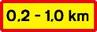  J02.11 Fjarlægð að upphafi og enda bann/hættusvæðis
  J03.11 Lengd bannsvæðis til vinstri |   J03.12 Lengd bannsvæðis til hægri |   J04.11 Lengd bannsvæðis í báðar áttir |   J06.11 Gildistími banns |   J07.11 Gildistími leyfis
  J08.11 Bifreiðastæði, samsíða akbraut |   J08.21 Bifreiðastæði, hornrétt á akbraut |   J08.31 Bifreiðastæði, skástæði |   J10.11 Fjarlægð að hættu eða stað |   J11.11 Bifreiðastæði fyrir fatlaða
  J12.11 Vísun til hægri |   J12.12 Vísun til vinstri |   J12.21 Vísun áfram og til hægri |   J12.22 Vísun áfram og til vinstri |   J12.31 Vísun áfram
  J14.11 Leið aðalbrautar á vegamótum |   J14.32 Leið aðalbrautar á vegamótum |   J14.51 Leið aðalbrautar á vegamótum |   J15.11 Umferð sjónskertra |   J15.21 Umferð heyrnarskertra
  J16.xx Takmörkuð þyngd |   J20.11 Brotlegir verða fjarlægðir | 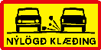  J27.31 Nýlögð klæðing | 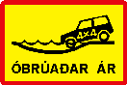  J31.11 Óbrúaðar ár |   J32.11 Seinfarinn vegur
  J32.21 Illfær vegur |   J32.31 Torleiði |   J33.11 Blindhæð |   J33.21 Blindhæðir | 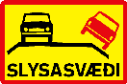  J34.11 Slysasvæði
  J39.11 Einbreitt slitlag | 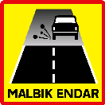  J40.11 Malbik endar | 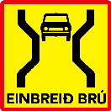  J41.11 Einbreið brú | 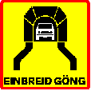  J41.51 Einbreið jarðgöng |   J42.11 Stöðvunarskylda framundan
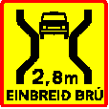  J43.xx Einbreið brú með þröngri akbraut | 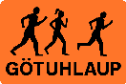  J50.11 Götuhlaup |   J09.xx

Almennar reglur um undirmerki (J)
Reglugerð Dómsmálaráðuneytis:
Ef talin er þörf nánari leiðbeininga eða skýringa við umferðarmerki má nota til þess undirmerki með táknmynd eða áletrun. Undirmerki skal vera rétthyrnt og í sömu litum og aðalmerki.
Undirmerki með merkjunum B21.11 og B24.11 skulu þó vera gul með rauðum jaðri og J50.11 skal vera appelsínugult.
Vinnureglur um notkun:
Reglur um notkun undirmerkja er útskýrðar með hverju merki fyrir sig.
Undirmerki eru notuð með viðvörunarmerkjum, bannmerkjum, upplýsingamerkjum og akreinamerkjum.
Þau eru ekki notuð með boðmerkjum og vegvísum.
Undirmerki eru m.a. notuð í þeim tilgangi að skýra nánar:
- fjarlægð að og lengd hættusvæðis
- gildistíma
- legu bifreiðastæða
- átt að þjónustu
- leiðir á vegamótum
- aðstæður vegar, t.d. blindhæðir, torleiði, einbreiðar brýr, göng

Málsetning undirmerkja
Undirmerki eiga að vera jafn breið því merki sem þau standa með.
Dæmigerð málsetning undirmerkis er skv. neðangreindu.
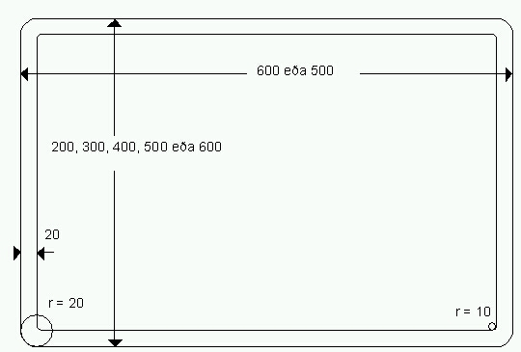
Málsetning undirmerkja J08 - J12
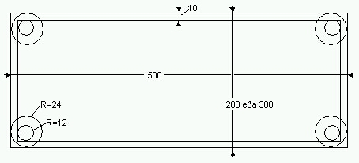
Venjulegar stærðir
Merki | Breidd (mm) | Hæð (mm)
J01- J07 | 600 | 200
J08 - J10 | 500 | 200
J11 - J12 | 500 | 300
J14 | 500 | 500
J15 - J20 | 600 | 200
J27, J32 - J33, J39 | 600 | 300
J31, J34, J42 | 600 | 400
J40 - J41, J43 | 600 | 600
J42, J50, J Eftirlit | 600 | 400

Götun 200 x 600 mm merkja
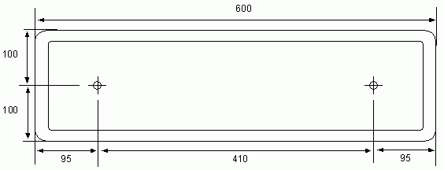
Götun 200 x 500 mm merkja
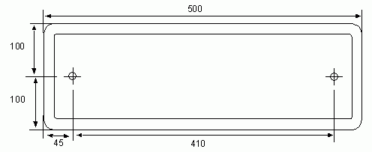
Götun 300 / 400 x 600 mm merkja
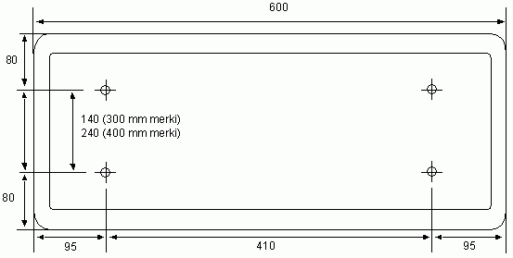
Götun 500 / 600 x 600 mm merkja
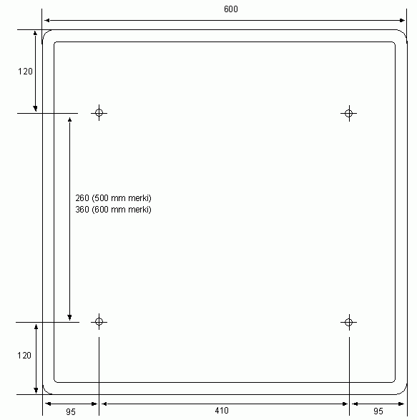
J01.11 Fjarlægð að hættu eða stað
Reglugerð Dómsmálaráðuneytis:
Fjarlægð að hættu eða stað sem bann eða leiðbeining varðar.
Vinnureglur um notkun utan þéttbýlis:
Eftirfarandi fjarlægðartölur má nota:
100 - 200 - 300 - 400 - 500 og m
Vinnureglur um notkun innan þéttbýlis:
Eftirfarandi fjarlægðartölur má a.m.k. nota:
25 - 50 -75 -100 - 150 - 200

J01.51/52/61 Stefna sem bann eða leiðbeining á við
 |  | 
J01.51 Stefna sem bann eða leiðbeining á við | J01.52 Stefna sem bann eða leiðbeining á við | J01.61 Stefna sem bann eða leiðbeining á við
Reglugerð Dómsmálaráðuneytis:
J01.51 Bann eða leiðbeining gildir handan merkisins.
J01.52 Bann eða leiðbeining gildir að merkinu
J01.61 Bann eða leiðbeining gildir beggja megin merkis.
Ef betur hentar mega merkin J01.51, J01.52 og J01.61 vera lárétt.
Vinnureglur um notkun
Mynd af notkun merkjanna með B21.11, bannað að leggja ökutæki
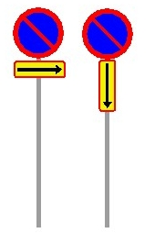  Bannið gildir hægra megin merkis og að því | 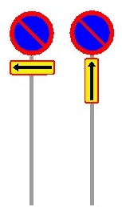  Bannið gildir vinstra megin merkis og handan þess | 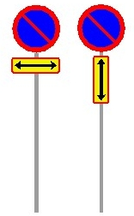  Bannið gildir beggja megin merkis
Sjá einnig dæmi um notkun merkjanna á eftirtöldum skýringarmyndum:
Dæmi um uppsetningu skilta þar sem bannað er að leggja ökutæki
Vinnustaðamerkingar í þéttbýli - Vinna þar sem lokuð akrein er nær gatnamótum en 150 m

J02.11 Fjarlægð að upphafi hættusvæðis eða bannsvæðis og að lokum þess
Reglugerð Dómsmálaráðuneytis:
Fjarlægð að upphafi hættusvæðis eða bannsvæðis og að lokum þess.
Vinnureglur um notkun:
Allar tölur eiga að vera í km og nota skal kommu og einn aukastaf.

J03. Lengd bannsvæðis
J03.11 Lengd bannsvæðis  til vinstri | J03.12 Lengd bannsvæðis  til hægri | J04.11 Lengd bannsvæðis  í báðar áttir
Reglugerð Dómsmálaráðuneytis:
J03.11 Lengd bannsvæðis til vinstri.
J03.12 Lengd bannsvæðis til hægri.
J04.11 Lengd bannsvæði, báðar áttir
Vinnureglur um notkun:
Merki þessi má einungis nota með bannmerkjum.
Nota skal merkin þegar bann gildir á afmörkuðu svæði.

J06.11 Gildistími banns
Reglugerð Dómsmálaráðuneytis:
Gildistími banns
Vinnureglur um notkun:
Merkið er notað ásamt bannmerkjum til að skýra nánar gildistíma banns.

J07.11 Gildistími leyfis | J11.11 Bifreiðastæði, fyrir fatlaða
J08.11 Bifreiðastæði, samsíða akbraut | J08.21 Bifreiðastæði, hornrétt á akbraut | J08.31 Bifreiðastæði, skástæði
Ofangreind merki eru notuð með upplýsingamerkingu D01.11 Bifreiðastæði . Nánar um merkin í kafla um upplýsingamerki.

J10.11 Fjarlægð að hættu eða stað
Reglugerð Dómsmálaráðuneytis:
Fjarlægð að hættu eða stað
Vinnureglur um notkun:
Fjarlægð að stað sem leiðbeining varðar.
Þetta undirmerki er notað með upplýsingamerkjum (D) og þjónustumerkjum (E).
Eftirfarandi fjarlægðartölur undir 1 km má nota:
100 - 200 - 300 - 400 - 500 - 800 og m
Ef lengd að stað er meiri en 1 km skal nota km og heilar tölur (engar kommur).

J12. Vísun til staðar
J12.11 Vísun til hægri | J12.12 Vísun til vinstri
J12.21 Vísun áfram og til hægri | J12.22 Vísun áfram og til vinstri | J12.31 Vísun áfram
Reglugerð Dómsmálaráðuneytis:
J12.11 Vísun til staðar til hægri.
J12.12 Vísun til staðar til vinstri.
J12.21 Vísun til staðar áfram og til hægri.
J12.22 Vísun til staðar áfram og til vinstri.
J12.31 Vísun til staðar áfram.
Vinnureglur um notkun:
Merki þessi eru notuð ásamt upplýsingamerkjum (D) og þjónustumerkjum (E).
Nánar: sjá dæmi um notkun með merkjunum D01.11 Bifreiðastæði og E02.63 Áningarstaður .

J14. Leið aðalbrautar á vegamótum
J14.11 Leið aðalbrautar á vegamótum | J14.32 Leið aðalbrautar á vegamótum | J14.51 Leið aðalbrautar á vegamótum
Reglugerð Dómsmálaráðuneytis:
Merki þetta er notað þegar aðalbraut liggur um vegamót á annan hátt en beint áfram. Hér eru nokkrir möguleikar sýndir en þeir geta verið fleiri.
Vinnureglur um notkun:
Merki þessi má nota stök eða með A99.11
Þau eru notuð á aðalbraut um 50-200 m fyrir framan vegamót til að sýna leið aðalbrautar á vegamótum. Merkin skal setja báðum megin vegamótanna.

J15.11 Umferð sjónskertra
Reglugerð Dómsmálaráðuneytis:
Umferð sjónskertra
Vinnureglur um notkun:
Merki þetta er notað ásamt viðvörunarmerkjum til að vara við umferð sjónskertra.
Sjá nánar um notkun merkisins í reglum um notkun eftirfarandi merkja:
A11.21 Umferð gangandi
A99.11 Önnur hætta

J15.21 Umferð heyrnarskertra
Reglugerð Dómsmálaráðuneytis:
Umferð heyrnarskertra
Vinnureglur um notkun:
Merki þetta er notað ásamt viðvörunarmerkjum til að vara við umferð heyrnarskertra.
Sjá nánar um notkun merkisins í reglum um notkun eftirfarandi merkja:
A11.21 Umferð gangandi
A99.11 Önnur hætta

J16.xx Takmörkuð heildarþyngd
Reglugerð Dómsmálaráðuneytis:
Tveir síðustu stafir í númeri standa fyrir tilgreinda þyngd í heilum tonnum. Þannig hefur merkið sem hér er sýnt númerið J16.10.
Vinnureglur um notkun:
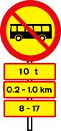 | Þegar bann nær ekki til allra ökutækja er þetta merki notað undir bannmerki til að sýna mestu leyfilegu heildarþyngd ökutækis sem aka má á viðkomandi vegi.  Þegar bann á við öll ökutæki skal nota merki B16.xx .  Sjá nánar:  Reglur Vegagerðarinnar um takmörkun á heildarþyngd og ásþunga ökutækja.  Þungatakmarkanir sem nú eru í gangi.

J20.11 Brotlegir verða fjarlægðir
Reglugerð Dómsmálaráðuneytis:
Brotlegir verða fjarlægðir
Vinnureglur um notkun:
Merki þetta er gjarnan notað ásamt merkinu B21.11 , bannað að leggja ökutæki, þar sem ökutæki sem er ólöglega lagt getur valdið vegfarendum hættu eða ónæði.

J27.31 Nýlögð klæðing
Reglugerð Dómsmálaráðuneytis:
Nýlögð klæðing.
Vinnureglur um notkun:
Merki þetta er notað þar sem nýlögð klæðing er ásamt viðvörunarmerkinu A99.11 Önnur hætta
Lengd klæðingarsvæðis skal gefin upp á undirmerki J02.11 .
Sjá nánar um notkun merkisins á eftirtöldum skýringarmyndum:
Vinnustaðamerkingar - Klæðingar
Vinnustaðamerkingar - Merkingar á klæðingarköflum þegar framkvæmdum er lokið

J31.11 Óbrúaðar ár
Reglugerð Dómsmálaráðuneytisins
Merki þetta er notað með A99.11 þar sem ekið er inn á leið með óbrúuðum ám.
Vinnureglur um notkun utan þéttbýlis:
Merki þetta er einungis notað með merki A99.11 þar sem ekið er inn á leiðir með óbrúuðum ám.
J31.11 Óbrúaðar ár
Dæmi um notkun merkisins við sjálft vaðið. Þessa útfærslu skal nota til að vara við viðsjárverðum vöðum í ám.
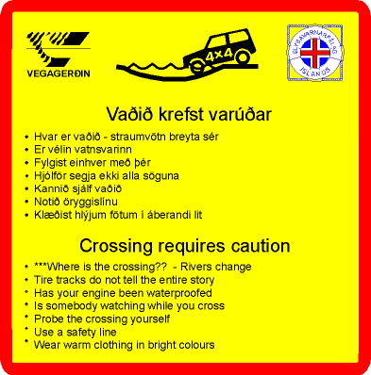

J32.11 Seinfarinn vegur
J32.11 Seinfarinn vegur | Reglugerð Dómsmálaráðuneytis:  Merki þetta er notað með A99.11 þar sem ekið er inn á leið sem er fær góðum fólksbifreiðum en mjög seinfarin. Leiðin getur verið gróf og brött en vötn eru lítil.  Vinnureglur um notkun utan þéttbýlis:  Merki þetta er einungis notað með merki A99.11 þar sem ekið er inn á seinfarin veg, sem þó er fær öllum bifreiðum, þ.e. vegtegund F1.
J32.21 Illfær (lakfær) vegur
J32.21 Illfær vegur | Reglugerð Dómsmálaráðuneytis:  Merki þetta er notað með A99.11 þar sem ekið er inn á leið sem er fær torfærubifreiðum (jeppum), þ.e. bifreiðum sem eru hærri en fólksbifreiðir almennt og með fjórhjóladrifi. Ár eru með sæmilegum vöðum en á leiðinni geta verið blautir eða grýttir kaflar og klungur.  Vinnureglur um notkun utan þéttbýlis:  Merki þetta er einungis notað með merki A99.11 þar sem ekið er inn á illfæran veg, þ.e. vegtegund F2.

J32.31 Torleiði
J32.31 Torleiði | Reglugerð Dómsmálaráðuneytis:  Merki þetta er notað með A99.11 þar sem ekið er inn á leið sem er aðeins fær sérútbúnum torfærubifreiðum (jeppum og fjallabílum). Á leiðinni geta verið mjög brattar brekkur, snjóskaflar eða ár sem tæplega eru færar bifreiðum.  Vinnureglur um notkun utan þéttbýlis:  Merki þetta er einungis notað með merki A99.11 þar sem ekið er inn á torleiði, þ.e. vegtegund F3.

J33 Blindhæð
J33.11 Blindhæð | J33.21 Blindhæðir
Reglugerð Dómsmálaráðuneytis:
J33.11 Merki þetta er notað með A99.11 þar sem hæð framundan takmarkar mjög vegsýn.
J33.21 Merki þetta er notað með A99.11 þar sem hæðir framundan takmarka mjög vegsýn.
Vinnureglur um notkun utan þéttbýlis:
Merkin eru notuð með A99.11 þar sem lega vegar og/eða umhverfi framundan takmarkar mjög vegsýn. Þegar blindhæðir eru fleiri en ein og hættusvæði lengra en 500 m skal gefa lengd hættusvæðisins upp með J02.11
Merkin má einnig nota með A01.11/12 hættuleg beygja eða A01.21/22 hættulegar beygjur .
Sjá reglur um merkingar blindhæða.

J34.11 Slysasvæði
Reglugerð Dómsmálaráðuneytis:
Merki þetta er notað með viðvörunarmerki til að vara við svæði þar sem slys eru óvenju tíð.
Vinnureglur um notkun utan þéttbýlis:
Merkið þetta er almennt notað með merkinu A99.11 .
Stundum er merkið þó notað ásamt A01.21/22 til að vara við slysakafla þar sem hættulegar beygjur eru og í einstaka tilvikum með A01.11/12 til að vara við hættulegri beygju þar sem slys eru algeng.
Almennt er lítið svo á að merki þetta sé notað til skamms tíma.

J39.11 Einbreitt slitlag
Reglugerð Dómsmálaráðuneytis:
Merki þetta er notað með A99.11 þar sem bundið slitlag er 5 m breitt eða mjórra til að vara ökumenn við að þeir þurfi að víkja út á malaröxl þegar mæst er.
Vinnureglur um notkun utan þéttbýlis:
Merkið skal setja upp um 200 metrum áður en komið er að einbreiðu slitlagi.

J40.11 Malbik endar
Reglugerð Dómsmálaráðuneytis:
Merki þetta er notað með A99.11 til að vara við stað þar malbik endar og malarvegur tekur við.
 | Vinnureglur um notkun utan þéttbýlis:  Merkin skal staðsetja um 300 m áður en bundið slitlag endar.  Á umferðarmeiri vegum þar sem árdagsumferð (ÁDU) er meiri en 500 bílar á dag skal að auki setja annað merki 500 m frá slitlagsenda ásamt A99.11 og fjarlægðarmerki J01.11 .  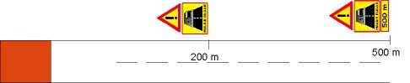

J41.11 / J43 Einbreið brú
J41.11  Einbreið brú | J43.xx  Einbreið brú með þröngri akbraut
Reglugerð Dómsmálaráðuneytis:
J41.11 Merki þetta er notað með A99.11 til að vara við einbreiðri brú.
J43.xx Merki þetta er notað með viðvörunarmerki til að vara við einbreiðri brú og akbraut sem er mjórri en 3,05 m. Tveir síðustu stafir í númeri tákna breidd akbrautar í metrum með einum aukastaf. Þannig hefur merkið sem hér er sýnt númerið J43.28.
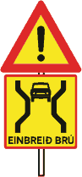 | Vinnureglur um notkun utan þéttbýlis:  Merkin má einnig nota með A01.11/12 Hættuleg beygja  Allar brýr skal merkja í 200-250 m fjarlægð frá brúnni.  Umferðarmeiri brýr skal að auki merkja í 500 m fjarlægð frá brúnni og skal þá nota skal fjarlægðarmerki J01.11 .  .  Nánar: Sjá vinnureglur um merkingar einbreiðra brúa.

J41.51 Einbreið jarðgöng
Reglugerð Dómsmálaráðuneytis:
Merki þetta er notað með viðvörunarmerki til að vara við einbreiðum jarðgöngum.
Vinnureglur um notkun utan þéttbýlis:
Öll einbreið göng skal merkja með þessu merki.
Merkið skal sett upp um 300 - 500 m áður en komið er að jarðgöngum samhliða notkun A26.11 .
Sjá reglur um merkingar jarðganga.

J42.11 Stöðvunarskylda framundan
Reglugerð Dómsmálaráðuneytis:
Merki þetta er notað með A06.11 til að vara við að framundan sé stöðvunarskylda við vegamót, B 19.11.
Vinnureglur um notkun:
Við vegamót utan þéttbýlis þar sem sett hefur verið stöðvunarskylda B19.11 skal vera A06.11 merki 300 m frá vegamótum þar sem fjarlægð er tilgreind á undirmerki J42.11
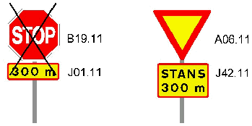

J50.11 Götuhlaup
Reglugerð Dómsmálaráðuneytis:
Merki þetta er notað með A99.11 við leið þar sem skipulagt götuhlaup fer fram.
Vinnureglur um notkun:
Beina þarf umferð frá götuhlaupi með viðeigandi merkingum á vegi og á aðliggjandi gatnamótum.

J09.xx Leiðbeinandi hámarkshraði
Reglugerð um umferðarmerkis:
Merki þetta er notað með nokkrum viðvörunarmerkjum (A) og sýnir þann hámarks ökuhraða sem er ráðlagður á þeim vegarkafla sem viðvörun nær yfir. Tveir síðustu stafir í númeri tákna tilgreindan hraða. Þannig hefur merkið sem hér er sýnt númerið J09.50
Vinnureglur um notkun:
Merkið er m.a. notað með eftirtöldum viövörunarmerkjum
A01 merkjum, hættuleg(ar) beygja(ur): 
A18.xx brött brekka niður á við: 
Dæmi um notkun merkisins með A01.11 Hættuleg beygja til hægri
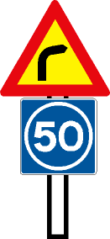
Málsetning
